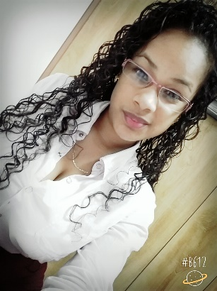 Lesbia Marìa Obando Hernández

La Chorrera, El Coco,  | 6960-3316 | lmoh04@hotmail.com

Datos Generales

Fecha de nacimiento: 4 de septiembre de 1995

Estado civil: soltera

Nacionalidad: panameña

Cédula: 8-896-1999

Objetivo

Obtener una oportunidad laboral para pertenecer a su equipo de trabajo con el fin de cumplir con los objetivos de su

empresa. A cambio ofrezco una mente sana y creativa, pero ante todo responsabilidad, honestidad, iniciativa, respeto y mi

mejor voluntad de colaborar siempre.

Educación

* **UNIVERSIDAD DE PANAMA | PRIMER SEMESTRE EN ADMINISTRACION DE EMPRESA CON ENFASIS EN FINANZA Y NEGOCIOS INTERNACIONALES**
* SECUNDARIA:
* Instituto Tecnológico ciencia, letra, Comercio Y Programación |  bachiller en comercio con especializacion en contabilidad y progamacion| 2014
* **INSTITUTO TECNOLÓGICO CIENCIA, LETRA, COMERCIO Y PROGRAMACIÓN | CERTIFICADO DE EDUCION BASICA GENERAL| 2010**
* **PRIMER CICLO BALBOA | 2 AÑO | 2009**
* primaria:
* **CENTRO BASICO GENERAL EL COCO | 6TO GRADO | 2007**

Conocimientos y habilidades

computación

* Uso de programas de microsoft office (Word, power point, excel,)

Cursos y seminarios

* **COMO SER EFICIENTE EN EL MANEJO BANCARIO**

Experiencia

GLOBAL BANK |  práctica profesional de sexto año de colegio  | 2014 (2 meses)

GOMEZ MELA Y DE LA ROSA contadores publico y autorizados | recepcionista (10 meces)

Referencias Personales

Sra. Edilsa de Urriola 6448-2372

Sr. Jorge candelaria 6964-4460